Elías

Profeta judío. Vivió en tiempos de Ajab y de Jezabel y ejerció su ministerio tanto en el terreno religioso como moral. Durante un tiempo consiguió apartar a Israel del culto a Baal, pero el odio de Jezabel le obligó a marchar del país y a confiar a Eliseo la continuación de su obra.

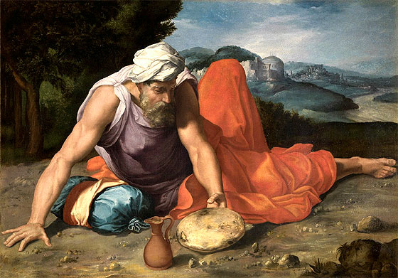  
Las palabras con que lo presenta el  («Surgió Elías, profeta igual que fuego; su palabra brillaba como la antorcha») reflejan a la perfección el carácter de Elías como enviado de Dios para restablecer la fe del pueblo hebreo en un momento de vacilaciones. En el siglo IX a.C., bajo el reinado

Elías se enfrentó con el monarca y le anunció, como castigo por su idolatría, una tremenda sequía que, en efecto, asoló el país durante tres años. Más tarde, Elías retó a cuatrocientos sacerdotes de Baal a que invocaran a su dios para que consumara el sacrificio de un novillo ofrecido en la cumbre del monte Carmelo, sede del culto idolátrico; los sacerdotes de Baal no lo consiguieron, en tanto que Elías, por intervención de Yavéh, logró el prodigio de carbonizar el altar y el animal.

Elías, cuyo nombre hebreo *Eliyyahu* significa «Yahvé es mi Dios», es uno de los llamados profetas anteriores que no pertenecen a la lista tradicional de profetas mayores y menores. Su misión en la historia de Israel era la de traer de nuevo a los caminos del Señor a un pueblo confundido. Expulsado del país por obra de Jezabel, la desaparición de Elías, arrebatado al cielo en un carro de fuego ante su discípulo Eliseo, a quien transfirió su misión, fue el anuncio de una vida más allá de este mundo. La festividad de San Elías se celebra el 20 de julio.